Meble nierdzewne - restauracyjny standard
Myśląc o założeniu własnego lokalu gastronomicznego, powinieneś rozważać to w kategoriach inwestycji na przyszłość. Zamiast tanich, niewydajnych zamienników, sięgaj po sprzęt dzięki któremu błyskawicznie przygotujesz i zdezynfekujesz wykorzystywaną przestrzeń.

W jakie meble wyposażyć restaurację i punkt gastronomiczny?
Wykonane z drewna lub, co gorsza, płyty paździerzowej stanowią zagrożenie bakteryjne i pasożytnicze w kuchni. Dodatkowo, trudniej je dokładnie oczyścić i zdezynfekować. Meble nierdzewne to z kolei lekki i wydajny sprzęt, który jest odporny na korozję i środki czystości, którymi traktujemy restauracyjne powierzchnie. Łatwo je zetrzeć i osuszyć. Również rozsypane na ich powierzchni przyprawy nie odbarwią ani nie zniszczą wybranej przestrzeni.

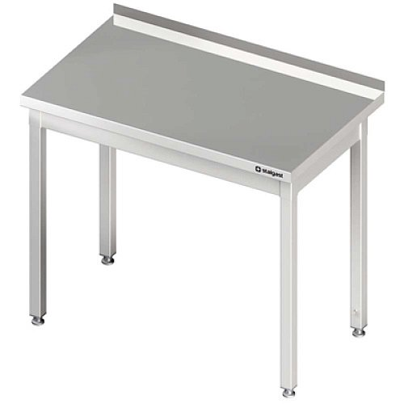
Meble nierdzewne - dlaczego warto w nie inwestować?
Za kolejną zaletę sprzętu należy uznać jego ekologiczność i długą karencję użyteczności. Sprzęt używany każdego dnia nie tylko nie odkształci się, ale przede wszystkim - nie będzie reagował z produktami żywnościowymi. Istotne jest to w szczególności, jeśli na wybranym stole gastronomicznym przygotowujesz mięsa lub warzywa i owoce. W pierwszym przypadku kluczowa jest właściwa dezynfekcja tuż po skończonych działaniach. W drugim - ochrona przed erozyjnym działaniem kwasów zawartych w większości wykorzystywanych owoców. Meble nierdzewne to nie tylko szerokie blaty do pracy, ale przede wszystkim - wózki gastronomiczne, kosze, szafki wolnostojące, okapy i inne, dedykowane sprzęty.

